EL ESTRÉS: CÓMO RECONOCERLO, COMPRENDERLO Y MANEJARLO
¿Qué es el estrés?
El estrés es una respuesta natural del organismo ante situaciones que percibimos como desafiantes, amenazantes o que requieren un esfuerzo de adaptación. Esta respuesta puede manifestarse a través de cambios físicos, emocionales, mentales y conductuales.
Según Hans Selye (1956), el estrés es una respuesta inespecífica del organismo ante cualquier demanda que se le presente. Por su parte, Richard Lazarus y Susan Folkman (1984) explican que el estrés psicológico aparece cuando una persona percibe que las exigencias de una situación superan o ponen a prueba sus recursos para afrontarla.
Es importante comprender que no todo el estrés es negativo. En niveles moderados puede ayudarnos a mantenernos atentos, motivados y preparados para enfrentar desafíos. Sin embargo, cuando es intenso, frecuente o prolongado, puede afectar nuestra salud y bienestar.
Características del estrés
El estrés puede reconocerse a través de diferentes señales:
Área | Manifestaciones frecuentes
Física | Dolor de cabeza, tensión muscular, cansancio, problemas de sueño y molestias digestivas.
Emocional | Irritabilidad, preocupación, frustración, miedo y cambios de humor.
Cognitiva | Dificultad para concentrarse, olvidos, pensamientos negativos e indecisión.
Conductual | Aislamiento, cambios en el apetito, procrastinación y disminución del rendimiento.
Estas manifestaciones pueden variar de una persona a otra y no siempre significan que exista un problema de salud mental.

¿Cuáles son las consecuencias del estrés?
Cuando el estrés se mantiene durante períodos prolongados y no se maneja adecuadamente, puede generar consecuencias importantes.
- En la salud física: puede alterar el descanso, aumentar la tensión muscular, afectar el funcionamiento digestivo y contribuir a problemas cardiovasculares.
- En la salud emocional: puede favorecer el agotamiento, la irritabilidad y los síntomas de ansiedad o depresión.
- En el rendimiento académico y laboral: puede dificultar la concentración, la memoria, la toma de decisiones y el cumplimiento de responsabilidades.
- En las relaciones personales: puede aumentar los conflictos, disminuir la paciencia y dificultar la comunicación.
El investigador Bruce McEwen (1998) explicó, mediante el concepto de carga alostática, cómo la activación repetida o prolongada de los sistemas de respuesta al estrés puede producir desgaste en el organismo.
¿Cómo podemos manejar el estrés?
Existen técnicas sencillas que pueden ayudarnos a reducir la tensión y recuperar la tranquilidad. No requieren equipos especiales y pueden practicarse en casa, en el trabajo o en los estudios.
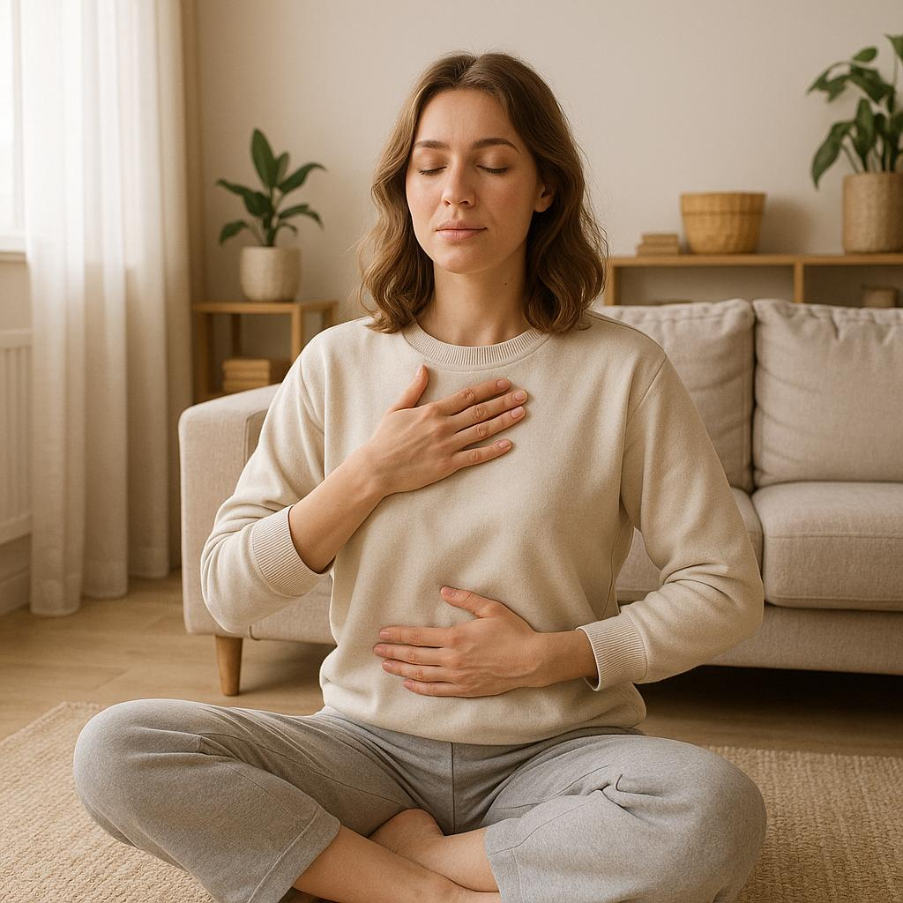
Técnica 1. Respiración lenta y profunda
Inhale suavemente por la nariz durante 4 segundos y exhale lentamente durante 6 segundos. Repita de 5 a 10 veces, sin forzar la respiración.
Zaccaro y colaboradores (2018) revisaron investigaciones que relacionan la respiración lenta con cambios fisiológicos asociados a la relajación.

Técnica 2. Atención plena (mindfulness)
Dedique 3 a 5 minutos a prestar atención a su respiración, a los sonidos y a las sensaciones del cuerpo, sin juzgar sus pensamientos.

Jon Kabat-Zinn (1990) desarrolló un enfoque de reducción del estrés basado en la atención plena.

Técnica 3. Caminata consciente
Camine de 10 a 20 minutos a un ritmo cómodo. Observe su entorno, respire naturalmente y preste atención a sus movimientos.
La actividad física regular se asocia con beneficios para la salud mental y la reducción de síntomas de ansiedad.

Técnica 4. Escritura emocional
Durante 5 minutos escriba qué le preocupa, cómo se siente y qué puede hacer para mejorar la situación.
James Pennebaker y Sandra Beall (1986) investigaron los efectos de escribir sobre experiencias emocionales.
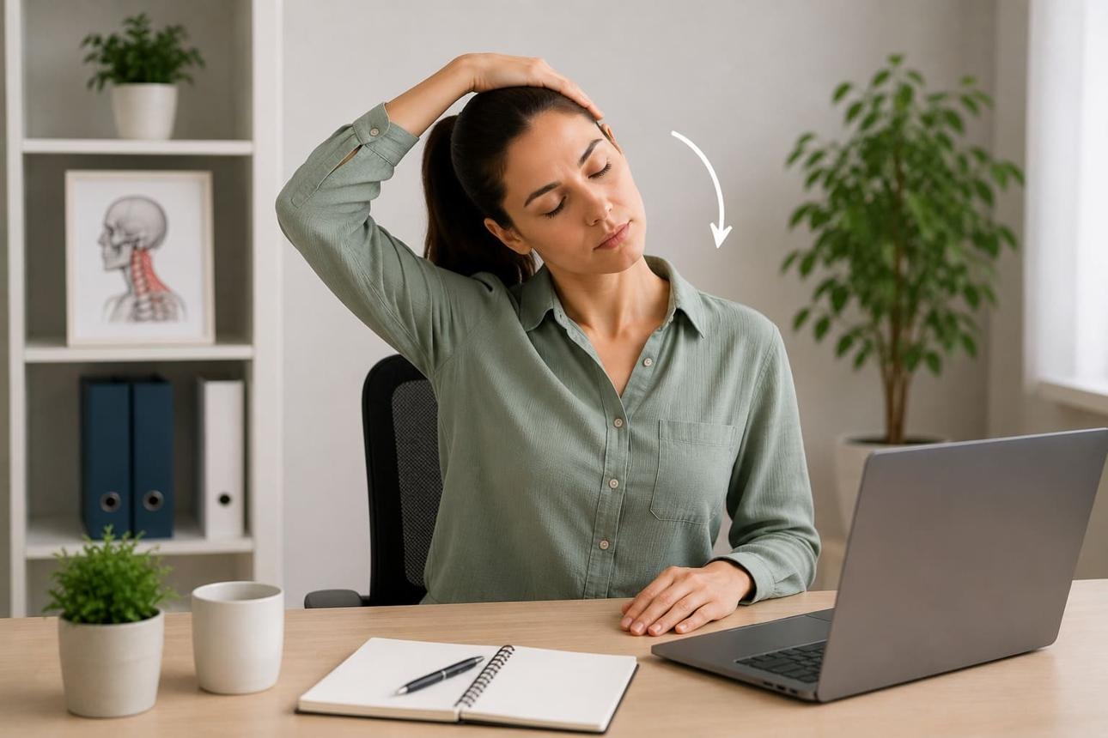
Técnica 5. Relajación muscular
Tense suavemente los músculos de las manos durante 5 segundos y después relájelos durante 10 segundos. Repita con hombros, brazos y piernas, evitando zonas dolorosas.
Edmund Jacobson (1938) desarrolló la relajación muscular progresiva para reducir la tensión corporal.
Recomendaciones para prevenir el estrés
- Organizar las actividades diarias y establecer prioridades realistas.
- Dormir lo suficiente y mantener horarios regulares de descanso.
- Realizar pausas breves durante el trabajo o los estudios.
- Practicar actividad física de manera frecuente.
- Conversar con personas de confianza sobre las preocupaciones.
- Reconocer los límites personales y aprender a decir «no» cuando sea necesario.
Reflexión final
El estrés forma parte de la vida, pero no debemos permitir que controle nuestro bienestar. Reconocer sus señales y practicar pequeñas acciones de autocuidado puede ayudarnos a enfrentar los desafíos con mayor tranquilidad.
Manejar el estrés no significa eliminar todos los problemas, sino desarrollar recursos para responder a ellos de manera más saludable.
Cuando el estrés es persistente, interfiere con la vida cotidiana o provoca síntomas intensos, es importante buscar orientación de un profesional de la salud.
7. Referencias bibliográficas (APA 7.ª edición)

